Viernes
16
de Octubre

Segundo de Secundaria
Ciencias. Física

¿Cómo viaja el calor?

Aprendizaje esperado: Analiza el calor como energía.

Énfasis: Identificar las características de los métodos de transferencia de calor (convección, radiación, conducción).

¿Qué vamos a aprender?

Reconocerás cómo es que el calor se transfiere de un objeto o sustancia a otro e identificarás las tres formas de transmisión de calor.

- Por conducción
- Por convección
- Por radiación

¿Qué hacemos?

Recapitula lo aprendido hasta el momento, sobre el calor y la temperatura:

El calor es la energía que se transmite entre dos o más cuerpos y va del que tiene mayor temperatura al que tiene menor temperatura.

La temperatura es una medida de la energía cinética promedio de los átomos o moléculas en el sistema. Contrario al calor, la temperatura no depende de qué tanta cantidad tengas de una sustancia.

El calor es energía, por lo tanto, se mide en Joules. La temperatura se mide con un termómetro y puede medirse con tres escalas diferentes: Celsius, Fahrenheit o Kelvin.

Entonces, se puede decir que, el calor es la energía térmica que se transfiere de un cuerpo a otro para ocasionar un cambio en la temperatura.

¿Cómo es este proceso de transferencia de calor?

Para conocer la forma en la que se transmite el calor, es necesario retomar la idea de cómo se encuentran las partículas en cada uno de los tres estados básicos de la materia.

El primer estado de agregación de la materia en el que profundizarás será el sólido. En este estado las partículas se encuentran con mínima energía cinética, es decir, tienen menor libertad de movimiento, las fuerzas de cohesión son las responsables de mantener unidas a las moléculas, lo cual permite a los sólidos adoptar una forma definida y tener un volumen propio.

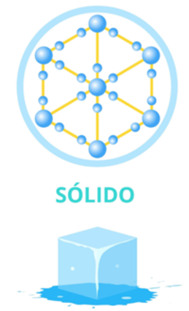

El segundo estado de agregación es el líquido, en este estado las partículas tienen mayor energía cinética. Pero la fuerza de atracción entre ellas es menor por eso no tiene una forma definida, y pueden tomar la forma del recipiente que los contiene, aunque sí poseen un volumen definido.

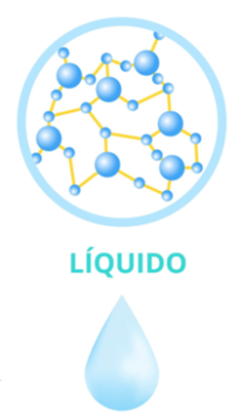

Y el tercer estado de agregación de la materia es el gaseoso, en el cual las partículas no presentan fuerzas de cohesión y su energía cinética es muy alta, dando como resultado que no tenga forma ni volumen propio.

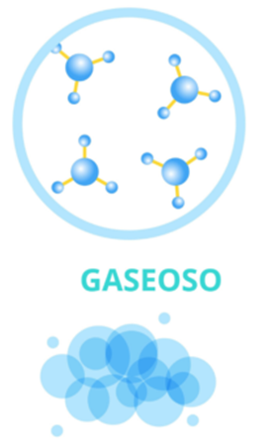

Dependiendo del estado de agregación de la materia en que se encuentre el cuerpo es que se puede transferir el calor. Por ejemplo, si se sostiene un cubo de hielo durante unos minutos te darás cuenta de que comenzará a derretirse hasta el momento en que completamente se transforme en líquido.

¿Por qué pasa esto?

Porque tu mano tiene una mayor temperatura que el hielo, entonces se transfiere el calor. A este método de transferencia del calor se le conoce como conducción.

Otro ejemplo es, al sostener una taza con café o té caliente, la taza le transfiere calor a tu mano. En ambos casos se produce un intercambio de energía en forma de calor.

La conducción se presenta preferentemente en cuerpos sólidos que están a diferente temperatura, y como siempre el calor pasará del cuerpo que tenga mayor temperatura al de menor temperatura.

Ya que conociste la primera forma de transmisión de calor, indaga en los otros dos.

El proceso llamado convección se transmite en los fluidos, esto incluye a los líquidos y a los gases, al incrementar la temperatura constantemente del agua, por ejemplo, se produce un cambio de líquido a gas, pero las corrientes de convección se producen cuando las masas calientes suben al disminuir su densidad y las frías bajan ya que la densidad del aire frio es menor, por ello es que se puede sentir calor al poner la mano cerca. La convección es la forma de transferencia de calor que implica movimientos ascendentes y descendentes de las masas de los fluidos.

Se puede decir entonces, que la convección es la transferencia de calor ocasionada por el movimiento de la sustancia caliente, que sucede en líquidos o gases.

Por último, el tercer método de transferencia del calor se llama radiación.

Uno de los equipos básicos con lo que se cuenta en casa, específicamente en la cocina, es el microondas. En el cual se pueden calentar diferentes alimentos, pero su funcionamiento es increíble pues transforma la energía eléctrica en energía calorífica misma que se aprovecha para el uso personal. El fenómeno que ocurre dentro del microondas es un claro ejemplo de la transmisión de calor llamado radiación, en el cual por medio de ondas electromagnéticas se da una transferencia de calor.

Por ejemplo, el sol emite su energía a través de este tipo de ondas y con el ejemplo del sol se sabe que, a diferencia de la conducción y la convección, la radiación no requiere un medio material para transferirse, es decir, se puede transferir en el vacío.

Entonces, la radiación se da a través de ondas electromagnéticas y no requiere un medio para transmitirse, además de que no necesita que los objetos estén en contacto directo con la fuente de calor.

Para entender microscópicamente cómo se comportan las partículas cuando existe una transmisión de calor, observa el siguiente video.

- Calor como forma de energía.
https://youtu.be/E5wCLWmTKxU

Es útil conocer que existen materiales que evitan la pérdida de calor o que facilitan su transmisión.

Un suéter en realidad no es caliente, sino que cumple bien la función de no dejar escapar el calor de tu cuerpo; es decir, es un buen aislante térmico. Otros objetos también sirven como aislantes térmicos, por ejemplo: el unicel, la madera, el plástico y la lana.

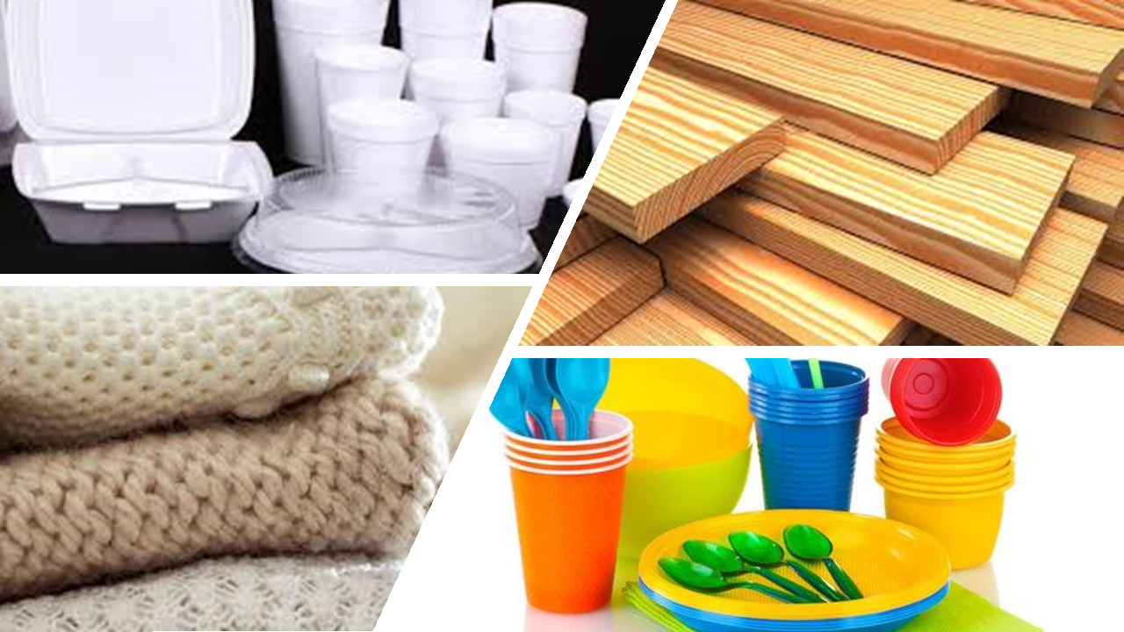

Por su parte, los materiales llamados conductores térmicos transmiten la energía térmica fácilmente. Metales como el aluminio, del que están hechas algunas ollas, son buenos conductores de calor.

Por ejemplo, el agua que pones a hervir para hacer un café hierve por convección, y la flama de la estufa calienta por radiación la olla. Pero en el caso de la leche cuando hierve, se tira y el agua no. Esto es porque cuando la leche se calienta se dilata y ocupa más espacio que el que ocupaba antes. Este fenómeno de dilatación se puede observar más fácilmente en los metales, esa es la razón por la que las vías del tren tienen unos trozos de madera, llamados durmientes, para evitar que las vigas de metal se muevan y se ocasione un accidente.

A continuación, observa el siguiente video para conocer un poco más sobre este fenómeno de dilatación y qué tiene que ver con la transferencia de calor.

- Termodinámica.
https://youtu.be/CRc-Cdm3ekA

Recapitula lo aprendido:

La transmisión del calor se puede dar de tres formas:

Por conducción: cuando se ponen en contacto dos objetos que se encuentran a diferente temperatura; por ejemplo, cuando pisas descalzo la arena de la playa o el asfalto de la calle durante el día. También ocurre si dejas una cuchara dentro de una olla caliente, ambas metálicas. La cuchara se calentará porque la olla le transfiere energía térmica; en este caso, es importante tomarla con un trapo para aislar el calor y evitar quemaduras.

Por convección: es la transferencia de calor que se produce en un fluido. Se debe a la diferencia de densidad entre las partes de éste, la cual es causada por la diferencia de temperaturas entre ellas. Por ejemplo, al poner agua en una olla al fuego, la que está en el fondo se calienta y su densidad disminuye debido al movimiento de sus moléculas, por lo cual asciende, mientras que el agua fría de la superficie es más densa y desciende, ocupando el lugar que dejó el agua caliente. El proceso se repite varias veces hasta que toda el agua en la olla se encuentra a la misma temperatura.

Por radiación: el calor se propaga sin que exista contacto entre los objetos. Por ejemplo, al acercar tus manos a una fogata, o cuando sientes el calor de la llama de una vela o del Sol

El Reto de Hoy:

Busca en tu entorno ejemplos de transmisión del calor, escríbelos en tu cuaderno e ilústralos. También elabora un mapa mental o un mapa conceptual con las tres diferentes formas de transferencia de calor: conducción, radiación y convección.

¡Buen trabajo!

Gracias por tu esfuerzo.

Para saber más:
Lecturas

https://libros.conaliteg.gob.mx/secundaria.html

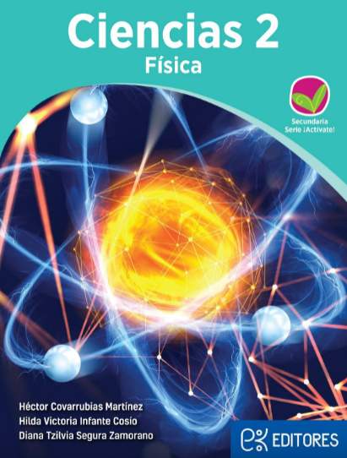
http://ekeditores.com/S00476/

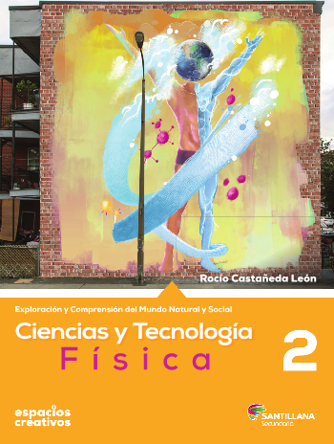
http://santillanacontigo.com.mx/libromedia/espacios-creativos/ccs2-ec/mobile.html

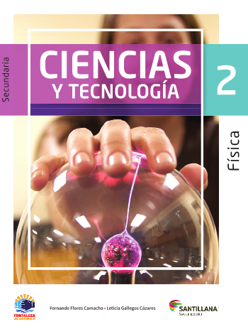
https://www.santillanacontigo.com.mx/libromedia/fortaleza-academica/ccs2fa/mobile.html

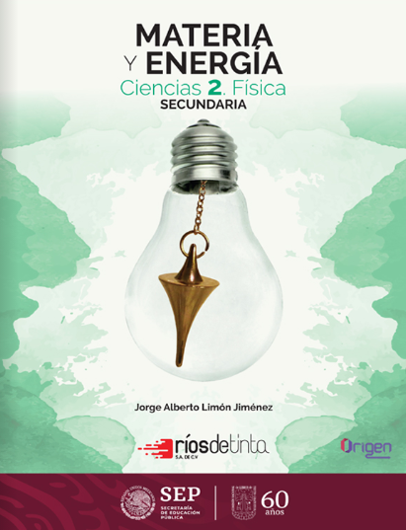
https://libros.conaliteg.gob.mx/20/S00479.htm

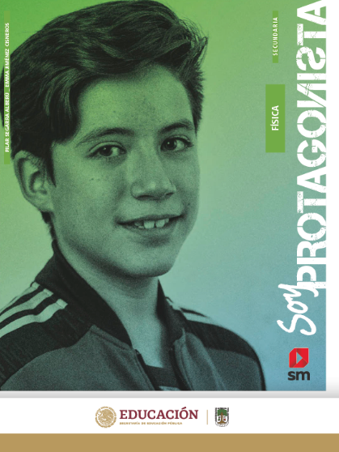
http://guiasdigitales.grupo-sm.com.mx/sites/default/files/guias/170887/index.html

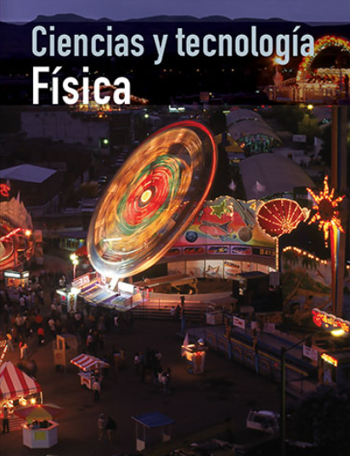
https://libros.conaliteg.gob.mx/20/S00481.htm

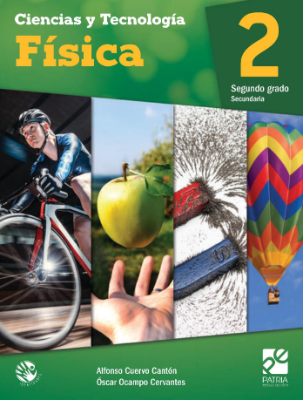
https://digital.latiendadellibrero.com/pdfreader/fsica-2-cuervo

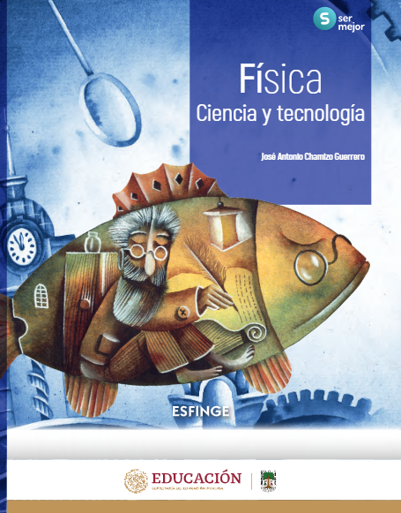
http://conaliteg.esfinge.mx/Fisica_Ser_Mejor/

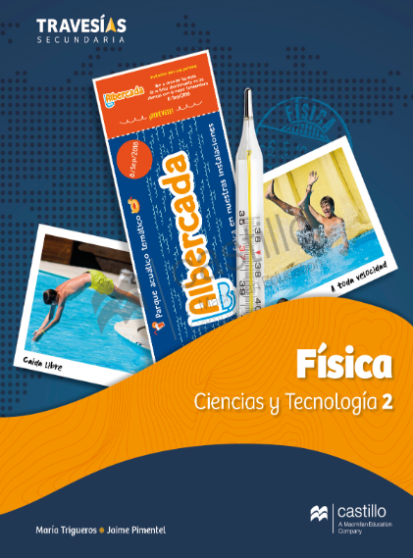
https://recursos.edicionescastillo.com/secundariaspublicas/visualizador/2_fis_tra/index.html#page/1

https://recursos.edicionescastillo.com/secundariaspublicas/visualizador/2_fis_inf/index.html#page/1

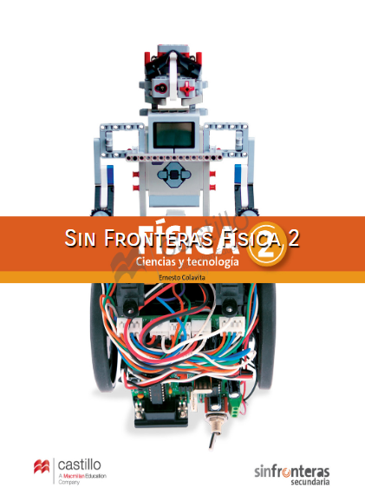
https://recursos.edicionescastillo.com/secundariaspublicas/visualizador/2_fis_sin/index.html#page/1

